昆明理工大学2016年硕士研究生招生入学考试试题( A卷)

考试科目代码：815 考试科目名称 ：电子技术（含模拟、数字部分）

考生答题须知
- 所有题目（包括填空、选择、图表等类型题目）答题答案必须做在考点发给的答题纸上，做在本试题册上无效。请考生务必在答题纸上写清题号。
- 评卷时不评阅本试题册，答题如有做在本试题册上而影响成绩的，后果由考生自己负责。
- 答题时一律使用蓝、黑色墨水笔或圆珠笔作答（画图可用铅笔），用其它笔答题不给分。
- 答题时不准使用涂改液等具有明显标记的涂改用品。
一、单选题（共10小题，每题3分，共30分）
1、一基本共射放大电路如图所示，已知V_{CC}=12V，R_{b}=1.2MΩ，R_{c}=2.7kΩ,晶体管的β=120，且已测得r_{be}=2.7kΩ。若输入正弦电压u_{i}有效值为27mV，则用示波器观察到的输出电压u_{o}的波形是下面哪种（ ）。
A、正弦波 B、顶部削平的失真正弦波 C、底部削平的失真正弦波
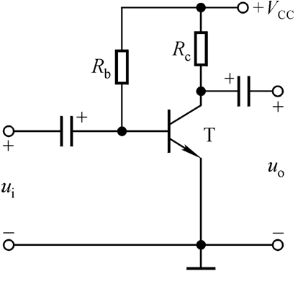
2、为了输出稳定电压，提高输入电阻，放大电路应该引入下列哪种类型的负反馈（ ）。
A、电压串联 B、电压并联 C、电流串联 D、电流并联
3、与逐次渐进A/D比较，双积分A/D有下面哪种特点（ ）。
A、转换速度快，抗干扰能力强 B、转换速度慢，抗干扰能力差
C、转换速度慢，但抗干扰能力强
4、一个具有13位地址输入和8位I/O端的存储器，其存储容量为（ ）。
A、13K×8 B、8K×8 C、13×8 K D、8K×8K
5、集成运算放大器输入级采用差动放大电路的主要目地应为（ ）。
A、稳定放大倍数 B、提高输入电阻 C、克服零漂 D、扩宽频带
6、用21个与非门组成的环形多谐振荡器如图所示，设每个门的平均传输时间t_{pd}=20nS，设电路可以正常振荡，则u_{o}振荡周期T为（ ）。
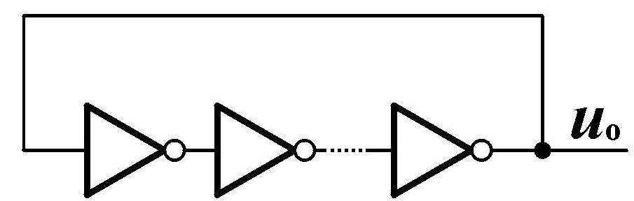 A、840nS B、420nS C、210nS

昆明理工大学2016年硕士研究生招生入学考试试题
7、如图所示的理想运放电路，已知R₁=1kΩ，R₂=R₄=R₅=10kΩ，电源电压为15V，u_{i}=1V，u_{o}应为（ ）。
A、20V B、15V C、10V D、5V
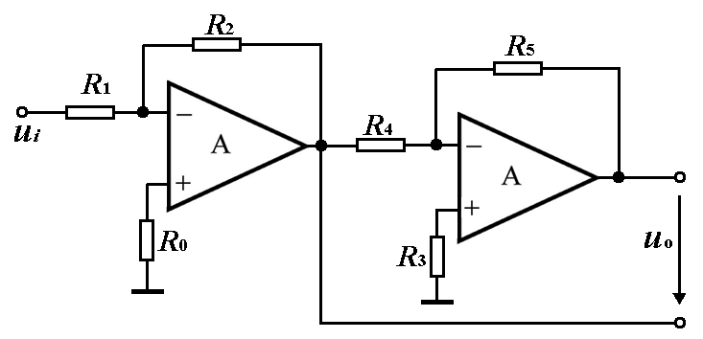

8、在如图所示电路中，若二极管正向导通压降为0.7V，则电压U_{D}为（ ）。
A、0.7V B、0.3V C、+3.7V D、-3.7V
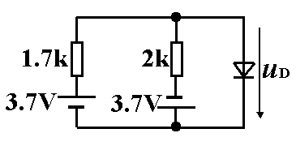
9、已知逻辑函数的化简表达式为，则与函数化简相关的无关项至少有（ ）个。
A、1 B、2 C、3 D、4
10、图示电路实现的逻辑功能是（ ）。
A、输入变量求与非 B、输入变量求或非 C、输入变量求与 D、输入变量求异或
A
F
B
- 填空题（共5小题，每题4分，共20分）
1、决定下列情况应选用的滤波器类型。当有用信号频率低于500Hz时，宜选用 滤波器；当希望抑制50Hz交流电源的干扰时，宜选用 滤波器。
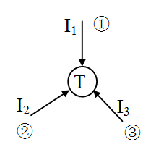
2、晶体管的三个电极上的静态电流已经标出，且分别为：I₁=0.01mA，I₂=2 mA，I₃= -2.01 mA；则晶体管：①脚为 极，②脚为 极，③脚为 极，此管是 型晶体管。

昆明理工大学2016年硕士研究生招生入学考试试题
3、下图已知D_{Z1}的稳压值为6V，D_{Z2}的稳压值为10V，他们的正向压降都是0.7V，输入电压U_{I}足够大。则U_{O1}= V；U_{O2}= V；U_{O3}= V；U_{O4}= V。
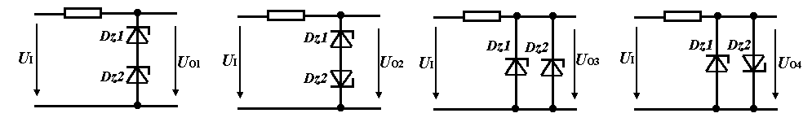
4、由开关组成的逻辑电路如下图所示，设开关接通为“1”，断开为“0”，电灯亮为“1”，电灯灭为“0”，则灯亮的逻辑X＝ ；Y＝ 。
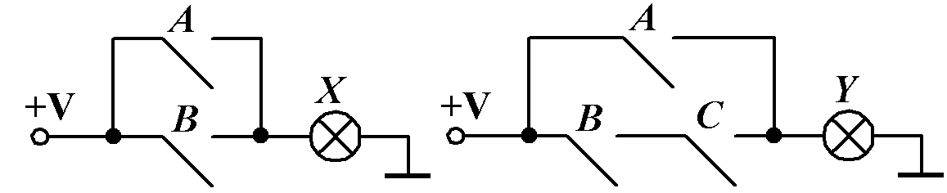
5、设F为变量A和B的逻辑函数，Y为F的对偶函数，满足方程A·Y＝A·B的函数F有四个，写出其中的两个，分别是： ， 。
三、模拟电路（共4大题，共计50分）
1、两极交流放大电路如图所示，各电容足够大。已知：V_{CC}=24V；β₁=β₂=50；r_{be1}=r_{be2}=1.6K；U_{BE1}=U_{BE2}=0.7V；R_{L}=R_{C}=10K；R_{B}=100K；R_{E1}=27K；R_{E2}=8K；R_{B1}=82K；R_{B2}=48K。（1）画出该放大电路的微变等效电路；（2）求出第二级放大电路的静态值I_{B}、I_{C}、U_{CE}及电压放大倍数A_{u2}；（3）第一级采用射极输出器有何好处？第二级电路是什么偏置结构，这样的结构有什么工作特点？（4）估算电路A_{u}=u_{o}／u_{i}的大小，约为多少？u_{o}、u_{i}的相位关系如何？（16分）
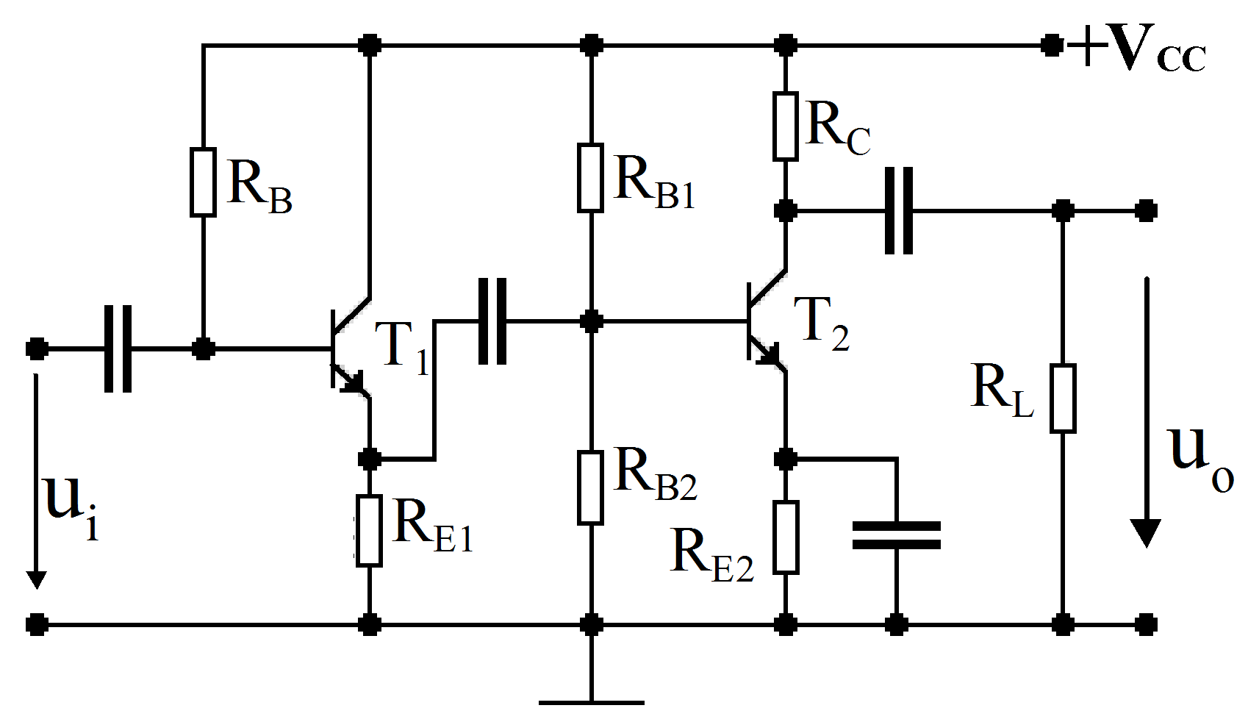

昆明理工大学2016年硕士研究生招生入学考试试题
2、OCL功率放大电路如图所示，输入电压为正弦波，T₁、T₂的特性完全对称。（1）动态时，若出现交越失真，应调节哪个电阻，如何调整？（2）设三极管饱和压降为0。若希望在负载R_{L}=8Ω的喇叭上得到9W的信号功率输出，则电源电压V_{CC}值至少应取多少？（8分）
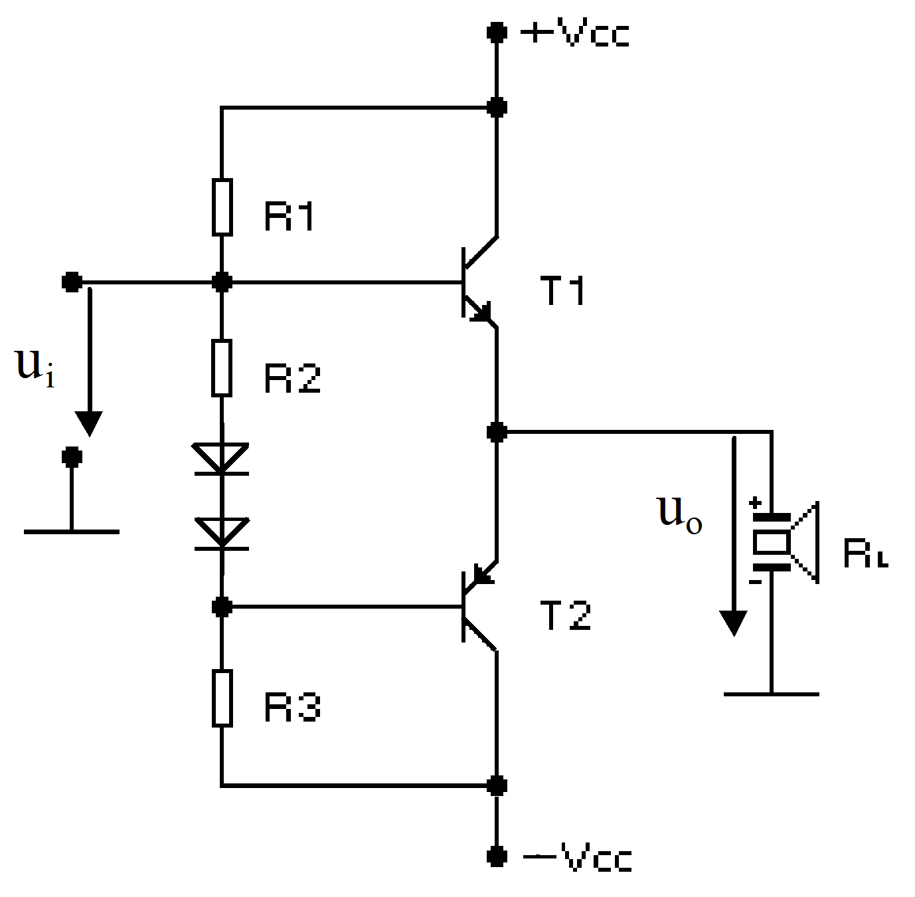

3、如图所示电路中，A₁、A₂、A₃均为理想运放。（1）A₁、A₂、A₃分别组成何种基本运算电路；（2）列出u_{o1} 、u_{o2} 、u_{o3}的表达式。（14分）
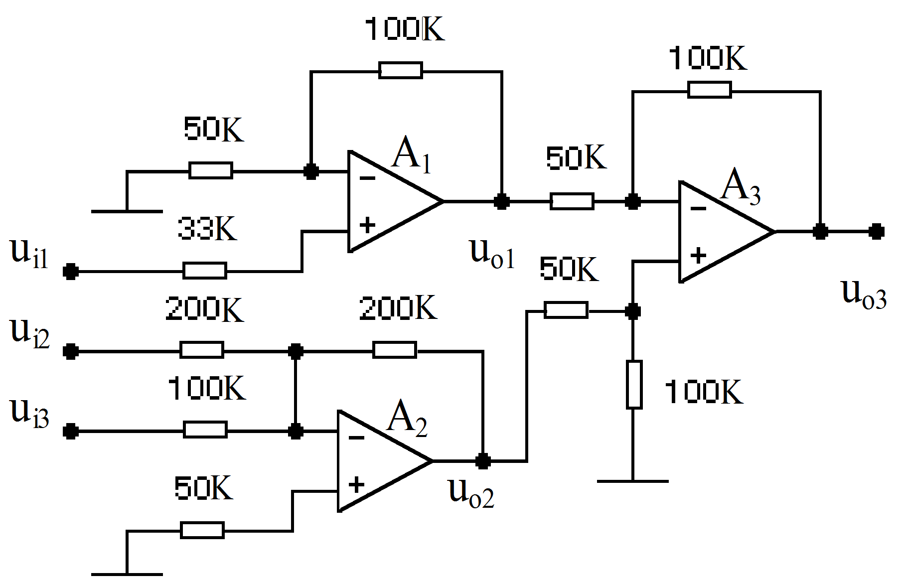

昆明理工大学2016年硕士研究生招生入学考试试题
4、电路如下图1所示，，$R_{F}=1MΩ$，输入电压的波形如下图2所示，要求（1）写出u_{o}和u_{i}的关系表达式；（2）对照u_{i}画出输出电压u_{o}的波形。(12分)
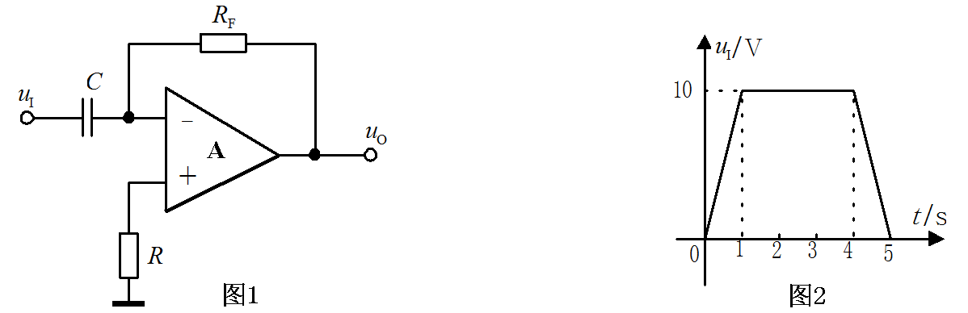
u_{o}/V
t/s

昆明理工大学2016年硕士研究生招生入学考试试题
四、数字电路（共4大题，共计50分）

1、电路如图所示， a、b、c、d、e、f、g输出用于驱动七段共阴结构数码管各段。分析电路，在表格中画出对应输入Q₂、Q₁状态变化数码管的显示结果（涂黑笔画表现数值）。（10分）
输入 | 显示
Q₂ Q₁ | 显示
0 0
0 1
1 0
1 1
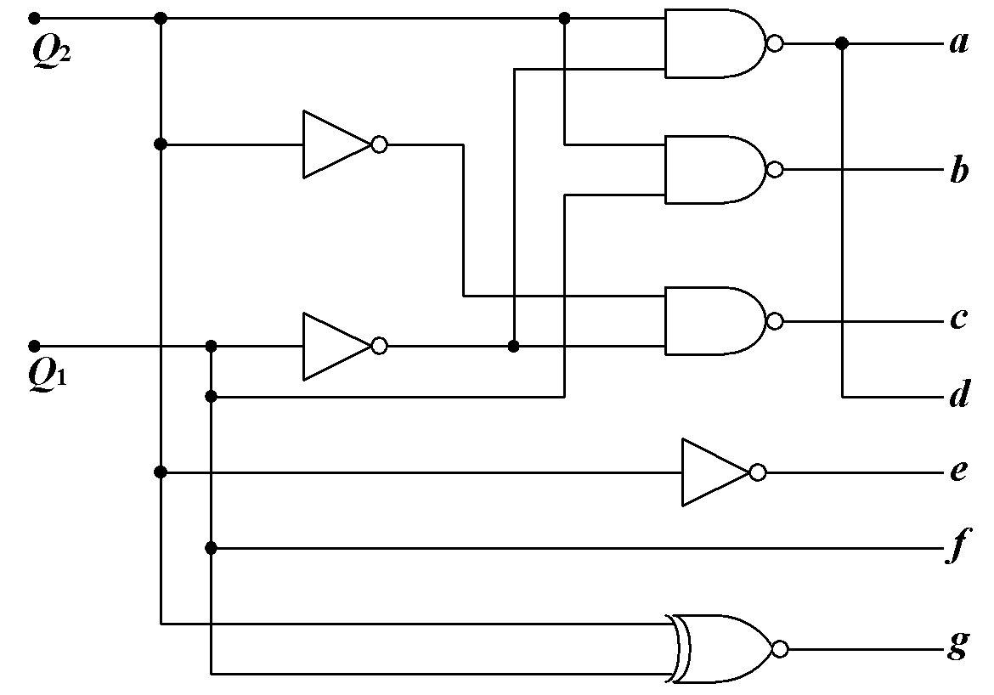
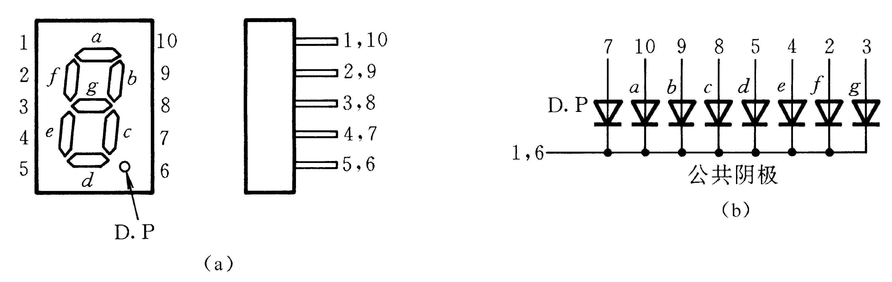

昆明理工大学2016年硕士研究生招生入学考试试题
2、在如图所示电路中，若两个移位寄存器中的原始数据分别为，，试问经过 4 个CP信号以后两个寄存器中存储的数据是多少?把分析结果填入表格。回答电路完成什么功能? （12分）
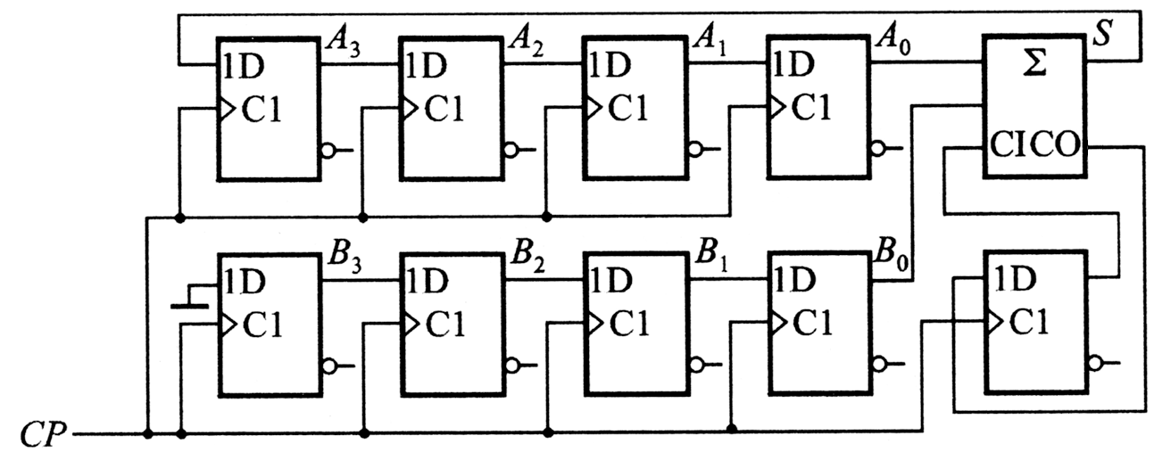

A寄存器 | A3 | A2 | A1 | A0
B寄存器 | B3 | B2 | B1 | B0

3、（1）分析图示电路， 画描述其功能的状态转换图；（2）以右图提供74LS161为基础，画出用反馈归零法实现同样计数长度计数器的逻辑图。（14分）
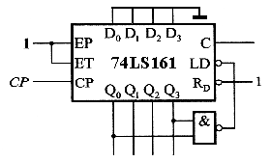
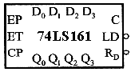
74LS161功能表
CP | $$\overline{R_{D}}$$ | $$\overline{\text{LD}}$$ | EP | ET | 工作状态
X | 0 | X | X | X | 置零
 | 1 | 0 | X | X | 置数
X | 1 | 1 | 0 | 1 | 保持
X | 1 | 1 | X | 0 | 保持(C＝0)
 | 1 | 1 | 1 | 1 | 计数

昆明理工大学2016年硕士研究生招生入学考试试题
4、(1)把双四选一数据选择器74HC153扩展成八选一数据选择器；(2)然后用得到的八选一数据选择器实现逻辑函数。要求B变量接提供芯片的A₁，C变量接提供芯片的A₀，所有设计在下面逻辑符号的基础上画出电路连接图。（14分）

